第七讲 期中复习

**实数**

一、填空题

1、的算术平方根是 。

2、已知= 。

3、设等式在实数范围内成立，其中a、x、y是两两不相等的实数，则的值是 。

4、已知a、b为正数，则下列命题成立：

若

根据以上3个命题所提供的规律，若a+b=9，则 。

5、已知实数 。

6、已知x、y是有理数，且x、y满足，则x+y= 。

7、由下列等式：

……

所揭示的规律，可得出一般的结论是 。

8、已知实数a满足 。

9、设则A、B中数值较小的是 。

10、在实数范围内解方程则x= ,y= .

11、使式子有意义的x的取值范围是 。

12、若的值为 。

13、一个正数x的两个平方根分别是a+1和a-3，则a= ,x= .

二、选择题：

1、的平方根是( )

A、-6 B、6 C、±6 D、±

3、若（ ）

A、0 B、1 C、-1 D、2

4、已知( )

A、 B、 C、 D、

6、如果（ ）

A、 B、 C、 D、

7、下面5个数：，其中是有理数的有（ ）

A、0个 B、1个 C、2个 D、3个

8、已知

9、已知一个立方体盒子的容积为216cm3,问做这样的一个正方体盒子（无盖）需要多少平方厘米的纸板？

10、设

**平行线**

1．(1) 如图1所示，把一个长方形纸片沿EF折叠后，点*D*，*C*分别落在，的位置．若∠*EFB*=65°，则**等于__________．

(2) 如图2所示，*AD*∥*EF*，*EF*∥*BC*，且*EG*∥*AC*．那么图中与∠1相等的角(不包括∠1)的个数是__________．

(3)如图3所示，*AB*∥*CD*，直线*AB*，*CD*与直线*l*相交于点*E*，*F*，*EG*平分∠*AEF*，*FH*平分∠*EFD*，则*GE*与*FH*的位置关系为__________．

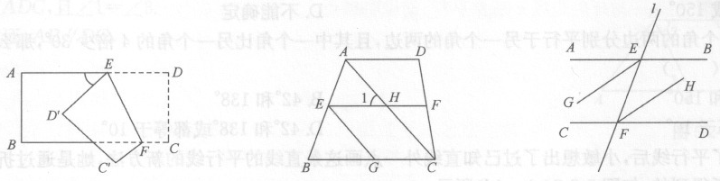

2．如果一个角的两边分别平行于另一个角的两边，且其中一个角比另一个角的4倍少30°，那么这两个角分别是( )

*A*．30°和150° *B．*42°和138°

*C*．都等于10° *D*．42°和138°或都等于10°

3．如图所示，点*E*在*CA*延长线上，*DE*、*AB*交于点*F*，且∠*BDE*=∠*AEF*，∠*B*=∠*C*，

∠*EFA*比∠*FDC*的余角小10°，*P*为线段*DC*上一动点，*Q*为*PC*上一点，且满足∠*FQP*=∠*QFP*，*FM*为∠*EFP*的平分线．则下列结论：①*AB*∥*CD*，②*FQ*平分∠*AFP*，③∠*B*＋∠*E*=140°，④∠*QEM*的角度为定值．其中正确的结论有( )个数

A．1 B．2 C．3 D．4

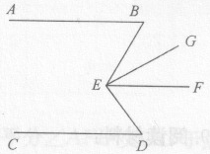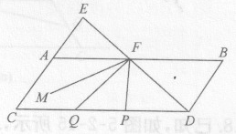

4．如图所示，*AB*∥*EF*，*EF*∥*CD*，*EG*平分∠*BEF*，∠*B*＋∠*BED*＋∠*D*=192°，

∠*B*－∠*D*=24°，则∠*GEF*=__________．

5．如图，*AB*∥*CD*，∠*ABF*=∠*D*CE，求证∠*BFE*=∠*FEC*

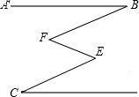

6．如图所示，*AB*∥*CD*，∠1=∠2，∠3=∠4，试说明：*AD*∥*BE*．

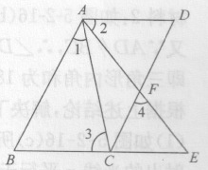

7．如图所示，已知∠*DBF*=∠*CAF*，*CE*⊥*FE*．垂足为*E*，∠*BDA*＋∠*ECA*=180°，

求证：D*A*⊥*EF*

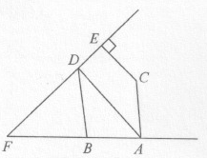

8．已知，如图所示，∠1＋∠2=180°，∠1＋∠*EFD*=180°，∠3=∠*B*，试判断∠*AED*与∠*C*的关系，并证明你的结论．

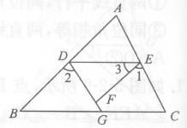

9．已知，如图所示，*AC*∥*DE*，*DC*∥*EF*，*CD*平分∠*BCA*．求证：*EF*平分∠*BED*．

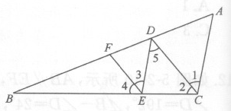

10．如图所示，在△*ABC*中，*CE*⊥*AB*于点*E*，*DF*⊥*AB*于点*F*，*AC*∥*ED*，*CE*是△*ACB*的角平分线．求证：∠*EDF*=∠*BDF*．

